**0**

**中四班一日生活**

12月5日

、月日

* **出勤情况**

今天来园23人，7人请假。

集体活动

语言《谁知道皮球在哪里》

空气是游戏的好伙伴，它会住在皮球里、气球里、空盒子里……本次活动，通过玩球、学习动作和具体情境，引导幼儿形成一个自我获取和自我建构的游戏环境。抛出“谁住在皮球里”这个有趣的问题，激发幼儿兴趣，逐步了解空气对球运动状态的影响。

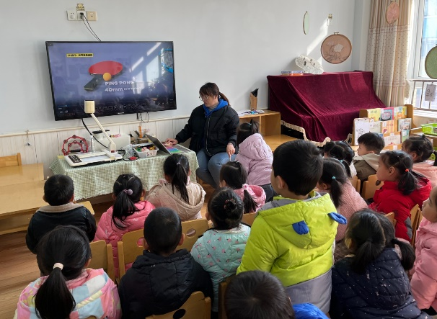

区域游戏

上午孩子们根据自己的兴趣自主选择了区域进行游戏。

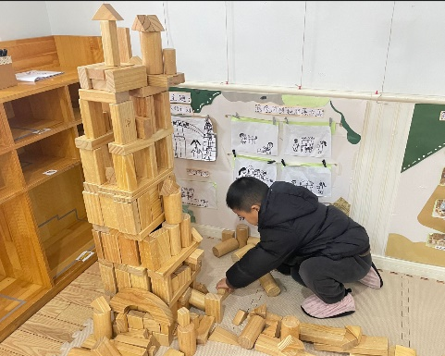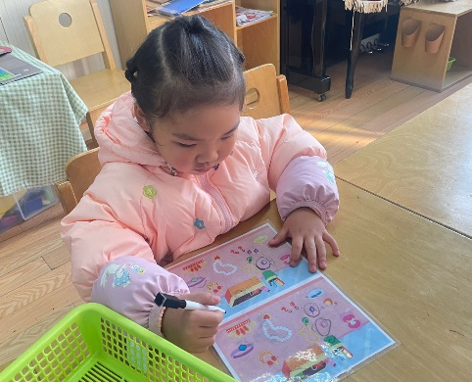

徐晓晞在益智区玩找不同的游戏。

徐梓赫在建构区进行搭建传媒大厦。

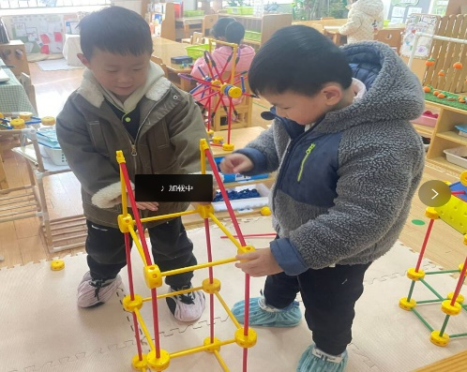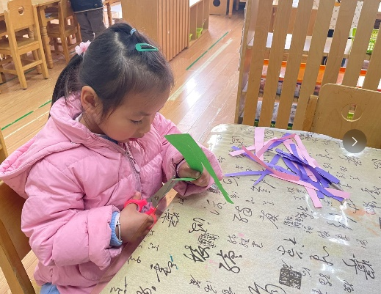

冯欣在美工区进行剪纸，制作漂亮的彩带。

李璟睿、谌睿在万能工匠区用材料搭建房子。

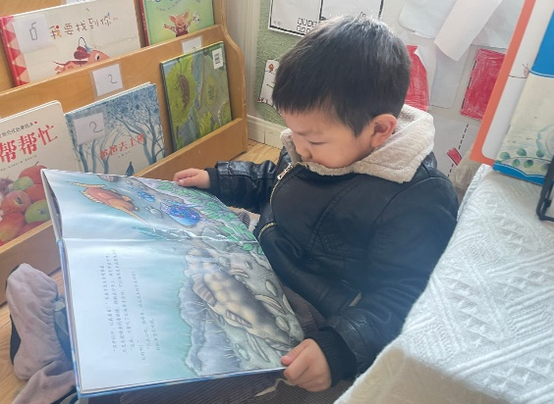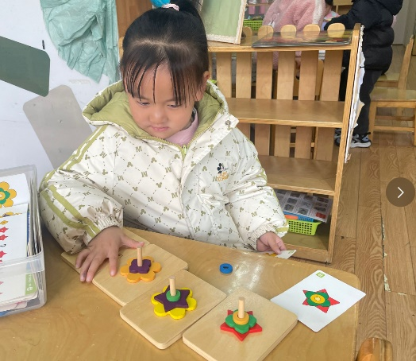

李慕妍在益智区按图片把图形排序。

许诺言在图书区安静地翻阅《彩虹鱼》系列绘本书。

午餐情况

今天的晨间点心是：牛奶、小面包、日式小圆饼干、小曲奇。

中午午餐：燕麦饭、清炒菠菜、牛柳烧海鲜菇、番茄猪肝汤。

下午点心：切片面包、金桔、龙眼。

